Nachdenkzettel: Interfaces und Software-Architektur

..................................................................

Vorname, Name, Matrikelnummer

1. Spezifizieren Sie das Interface „Stecker“ für diese Implementation.

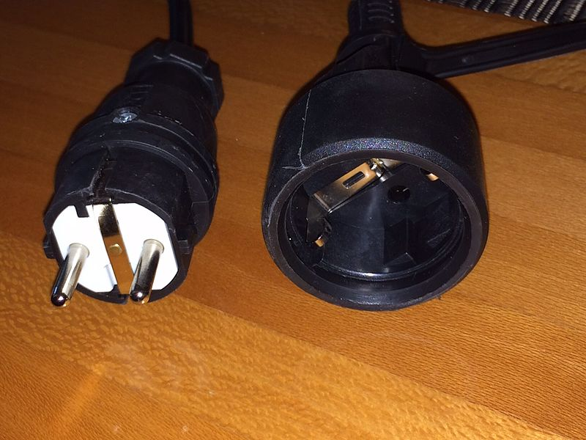

Interface EUStecker {

Public int anzahlPins(Integer anzahl){

Return anzahl;

}

1. Anzahl Pins
2. Material
3. Zulässige Stromstärke
4. Schutzverkleidung/Einkerbungen
5. Länge
6. Form (Größe des Steckers/Durchmesser/Länge/Breite/Höhe)

🡪Interface-Konzept lässt sich auch auf andere Konzepte anwenden, nicht nur Software

copyright Aunkrig, [CC-BY-SA-4.0](https://commons.wikimedia.org/wiki/Category:CC-BY-SA-4.0)

1. Ist das a) eine korrekte Ableitung von der obigen Implementation?

b) eine korrekte Implementation Ihres Interfaces

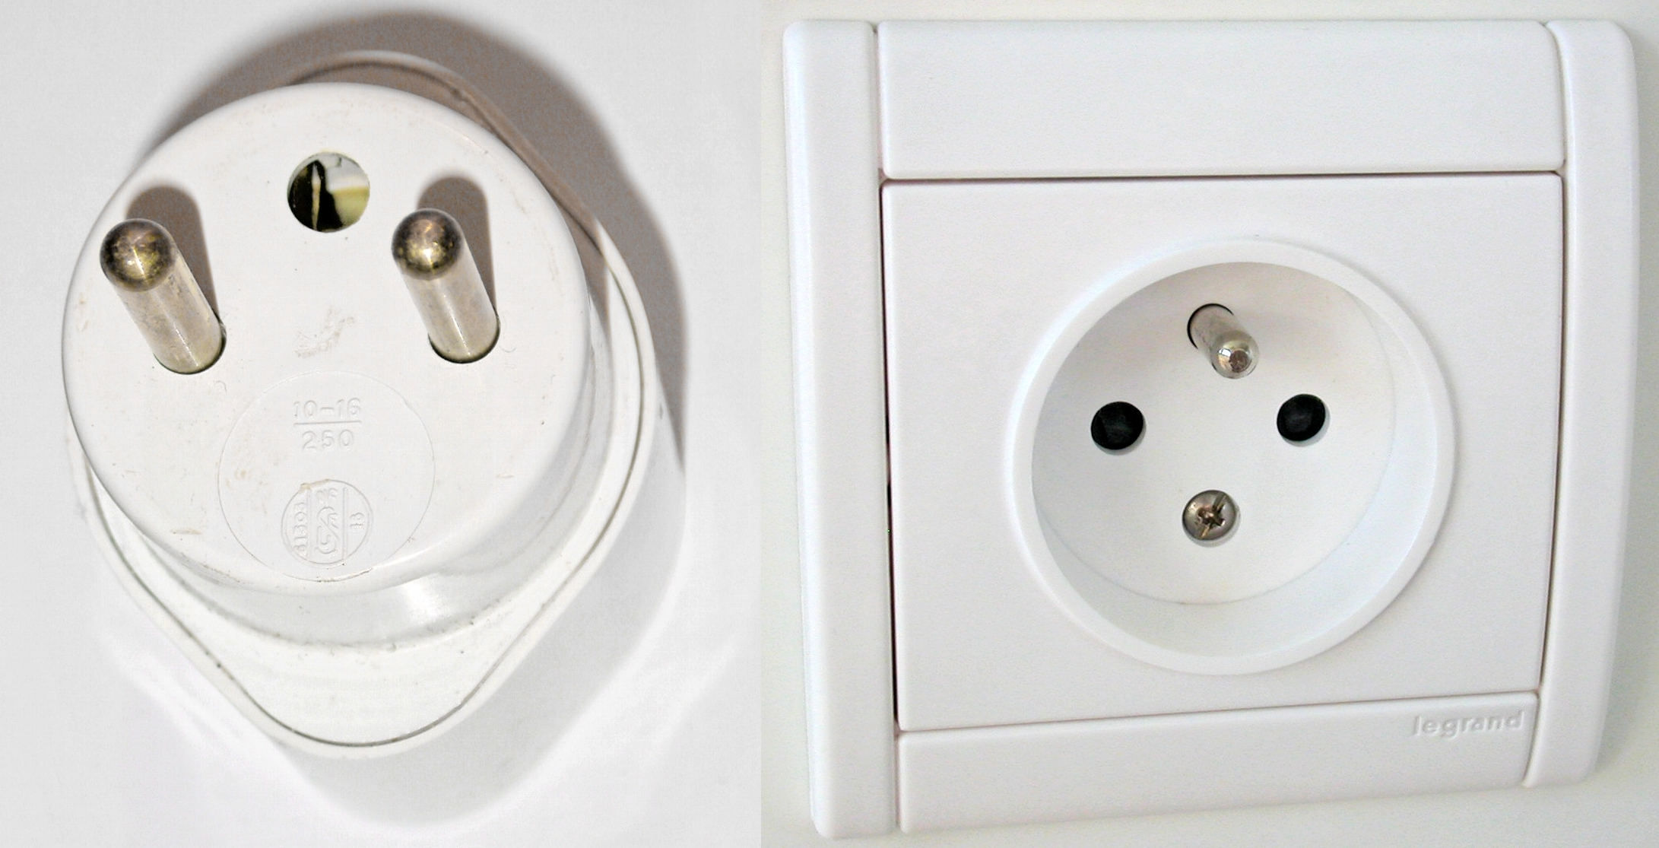

copyright hic et nunc, Cc-by-sa-3.0-migrated

1. Nein, da der untere Stecker einen Pin mehr besitzt als der obige Stecker. Die Kerben fehlen auch.

Der obere Stecker passt nicht in die untere Buchse bzw. passt vielleicht aber hat keine Schutzkontakte🡪 Liskovsches Substitutionsprinzip

1. Nein, da unser Interface nur für EU Stecker implementiert werden soll.

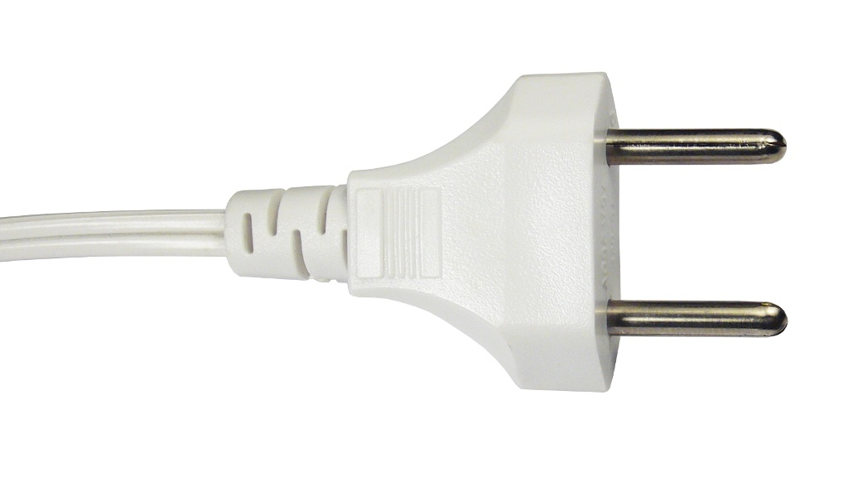

1. Und das?

Dieser Stecker könnte das EUStecker-Interface implementieren.

Es passt in die Buchse, es würde funktionieren, hat zwar keine Einkerbungen und keine Buchse aber könnte im Interfaces anpassen, an das mind. Halten muss. ABER Schutzleiter würde in der Luft hängen 🡪hat dieser Stecker nicht 🡪Gehäuse mit Metall dürfen diesen Stecker nicht implementieren

Autor: somnusde, wikimedia-commons, PD

4. Wie seht es mit 220 V aus? Interface oder Implementation? Und das Material des Schukosteckers?

Die 220V sind ein genormter Wert der Spannung in DE, daher würde dieser Wert im Interface festgelegt werden. Da das Material des Schukosteckers auch genormt ist, gehört dies auch in das Interface.

Implementation: Spannung von 110-260V passt 🡪

Kann aber auch verschiedene Typen als Interfaces festlegen (Steckertypen, weil in Ländern unters. Stromstärken, sodass keinen 120V Stecker in 260V Buchse steckt 🡪möchte nicht) 🡪wichtig, dass Typen trennt

Material:

5. Wieviel Spass hätten wir ohne die DIN Norm für Schukostecker oder Eurostecker?

Keinen, weil ohne Normen für jeden einzelnen Stecker die jeweiligen Eigenschaften und Kompatibilitäten mit den Steckern überprüft werden müsste. 🡪nichts passt mehr zusammen

6. Was gehört alles zum „Interface einer Klasse“ in Java? (Anders formuliert für UX-Leute: wenn ich von jemandem eine Klasse in meinem Code benutze: was ärgert mich, wenn es geändert wird?)

-Name des Interfaces

-(abstrakte) Methodennamen, deren Rückgabetyp und Access Modifier; Parameter & ihre Typen

-Konstanten

Exceptions

-

-

-

7. „Class B implements X“. Jetzt fügen Sie eine neue Methode in Interface X ein. Was passiert?

Fehlermeldung in Klasse B: Fehlt die Methode, die im Interface hinzugefügt hat 🡪um alle Klassen dem Interface anzupassen 🡪gibt default Methoden im Interface an (Altern.: wenn Interface macht 🡪abstrakte Klasse, alle Klasse extenden/erben von Klasse 🡪dann default Methode hinzufügen🡪erben automatisch Methode)

Die Klasse B muss die neu hinzugefügte Methode im Interface X nun implementieren.

8. Zwei Interfaces sind nicht voneinander abgeleitet, haben aber zufällig die gleiche Methode. Können Sie Implementationen dieser Interfaces polymorph behandeln?

Interface X { Interface Y { class B implements Y { ...}

public void foo(); public void foo();

} }

X x = new B(); ??

x.foo(); ??

Die Klasse B implementiert das Interface X nicht und in der Klasse B wird kein Objekt des Interfaces Y erstellt, daher kann die foo()-Methode nicht aufgerufen werden und polymorph behandelt werden.

Hat kein Ducktyping in Java 🡪funktioniert nicht 🡪egal über welchen Typen aufruft

9. Ihr code enthält folgendes statement: X xvar = new X();

Was ist daran problematisch, wenn Sie eine Applikation für verschiedene Branchen/Kunden/Fälle bauen? 🡪konkrete Klasse wird angelegt mit new X() 🡪benötigt Factories (Factory.getInstance) 🡪sonst jedes Mal neu Objekt erstellen ;

Es ist problematisch, da für viele verschiedene Branchen/Kunden/Fälle immer erneut ein Objekt vom Interface X erstellt werden muss.

10. Von ArrayList ableiten oder eigene Klasse „Catalog“ oder ähnlich bauen und ArrayList|<|> verwenden? Sprich: soll man von Java Basisklassen ableiten? Beispiele: Vegetable, VegetableCatalog, Task, TaskList, GameObject, GameObjectList etc.